Открытый урок по познанию мира «Дикие и домашние животные».
1 класс.
Подготовила учитель начальных классов Гекле Н.И.
Караганда 2011г.

Тема: «Дикие и домашние животные».
Цель: формирование понятий «дикие» и «домашние » животные.
Задачи: познакомить учащихся с отличиями диких и домашних животных;
расширять представления о разнообразии домашних животных, их значении для человека; познакомить с отличиями диких животных от домашних, воспитывать бережное отношение к животным и к окружающей среде.
Тип урока: интегрированный.
Оборудование: учебник, рисунки с изображением животных, листы заданий для учащихся,
цветные карандаши, тетради, видеоролики, интерактивная доска.
Ход урока. 1.0рг. момент.
Сообщение темы и цели урока. Прозвенел уже звонок Начинаем наш урок. Не кричат и не шумят Все за партами сидят. Мы сюда пришли учиться, Не лениться, а трудиться. Слушаем внимательно, Работаем старательно. 2.Введение в новую тему. --Ребята, чтобы узнать тему нашего урока, давайте разгадаем кроссворд.
1. Не жужжу, когда сижу,
Не жужжу, когда хожу.
Если в воздухе кружусь,
Тут же вдоволь нажужжусь. (жук)
2. Он высокий и пятнистый,
С длинной- длинной шеей,
И питается он листьями-
Листьями с деревьев.
3. Кто в лесу глухом живет
Неуклюжий, косолапый?
Летом ест малину, мед,
А зимой сосет он лапу, (медведь)
4. Сер, да не волк.
Длинноух, да не заяц.
С копытами, да не лошадь. (осел).
- Пушистый матрос—лопаточкой нос. На ножках коротеньких— Красные ботики. (уткаО.
- Спереди- пятачок, Сзади— крючок. Посередине спинка,
На спинке щетинка. ( свинья).
7. Эта маленькая крошка
Рада даже хлебной крошке.

Потому, что до темна
В норке прячется она. (мышь). 8. Хоть верь, хоть не верь,
Пробегал по лесу зверь. Нес на лбу он неспроста Два развесистых куста. (олень).
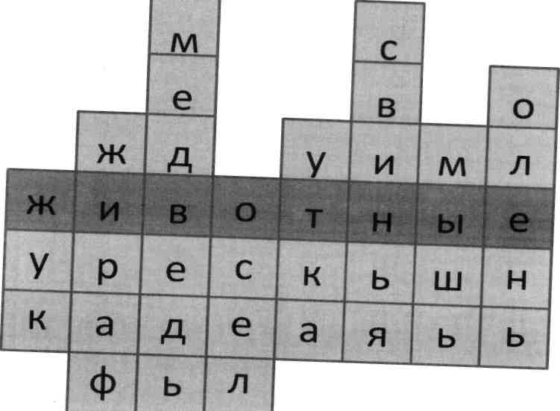

5.Кто в лесу зимой холодной
Ходит очень злой, голодный? (волк) 6.Хозяин лесной
Просыпается весной.
А зимой, под зимний вой,
Спит в берлоге под сосной, (медведь).
--Какие это животные?
--почему их называют дикими?
--что общего у этих животных? ( сами добывают пищу, сами находят и строят жилища, сами
заботятся о своем потомстве).
--что вы знаете об этих животных?
Рассказ учащихся о диких животных.
-- Вывод: итак, дикие животные самостоятельно живут в природе: добывают пищу, строят
жилища, ухаживают за своим потомством.
Игра «Отгадай мой домик».
Жилище медведя— берлога.
У волка—логово.
У белки—дупло.
У ежа—гнездо.
У лисы—нора.
Зайцы, кабаны—не имеют постоянного жилища.
Теперь давайте откроем учебник на стр. 69 и прочитаем текст о диких животных.
--А где мы можем увидеть диких животных? (зоопарке).
--а как вы думаете, звери в зоопарке, это дикие или домашние животные?
4. Физминутка.
Зайчик серенький сидит и ушами шевелит
Вот так, вот так он ушами шевелит.
Зайке холодно сидеть
Надо лапочки погреть.
Вот так, вот так надо лапочки погреть.
Зайке холодно стоять,
Надо зайке поскакать.
Вот так, вот так надо зайке поскакать.
Зайку кто-то испугал—
Зайка -прыг, и ускакал!
А как же появились домашние животные?
--Давным-давно, когда еще не было городов, машин и книг, люди жили в пещерах. Они
боялись огромных хищников. Древним людям было голодно, очень редко они находили себе
пищу. Однажды разумный человек стал подкармливать волков, которые ходили возле его
жилья. Постепенно волки стали добрее, а волчата привязались к человеку, стали жить рядом с
ним. Они были уже не дикими, а домашними. Так появились собаки. Они научились охранять
человека от врагов, помогать ему искать и добывать пищу. Теперь, отправляясь на охоту,
человек брал с собой собак. Те находили логово кабана. Охотники убивали зверя, а маленьких
поросят приносили домой. Благодаря луку и стрелам у людей стало больше мяса, потому не
было необходимости съедать поросят сразу. Их стали держать за оградой. Так же поступали с
пойманными козлятами. Живя около людей, животные привыкали к ним. Так постепенно люди
приручили свиней, коз, овец, лошадей, коров. Так дикие животные стали домашними.
Давайте теперь посмотрим слайды о домашних животных и отгадаем загадки.

1.Глазищи, усищи, хвостище,
А моется всех чище, (кошка) 2.Заворчал живой замок,
Лег у двери поперек.
Две медали на груди
Лучше в дом не заходи, (собака). З.С бородой родится, никто не дивится, (козел). 4.Сама пестрая, ест зеленое, дает белое, (корова). 5.По горам, по долам ходит шуба, да кафтан. ( баран). 6.Спереди—пятачок,
Сзади—крючок.
Посредине спинка,
На спинке щетинка. (свинья) 7.Зверь я горбатый,
А нравлюсь ребятам. ( верблюд). 8.Быстрый прыжок, теплый пушок,
Красный глазок, (кролик). —как можно назвать этих животных? --чем дикие животные отличаются от домашних? —для чего человек разводит домашних животных? —какую пользу приносят домашние животные человеку? Рассказ учащихся о домашних животных. —а как вы думаете, верблюд дикое или домашнее животное? —для чего человек разводит верблюдов? ( шерсть, молоко—шубат).
Вывод: домашние животные — это животные, которых разводят люди и используют в своем хозяйстве. Люди кормят их, защищают, строят для них жилища, заботятся об их потомстве. Прочитаем текст на стр. 70 учебника о домашних животных, -как называют домашних животных? -Почему их так называют? —какие дикие животные похожи на домашних? Игра «Назови детенышей». У коровы—теленок. У лисы—лисенок. У волка—волчонок. У козы—козленок. У зайчихи—зайчонок. У медведицы—медвежонок. У кошки—котенок. У собаки—щенок. У свиньи—поросята. У лошади—жеребенок.
А теперь возьмите листы с заданием, (выполняют самостоятельно)
- Обведи синим карандашом диких животных, а красным—домашних.
- Раскрась только то, что ест каждое из животных.
А как вы думаете, мышка домашнее или дикое животное?
( мышь—дикое животное, о ней человек не заботится, она не приносит человеку пользу. Даже
наоборот один вред),

Для каких же целей человек использует домашних животных?
Корова—дает молоко, масло, сыр, творог, сметану, мясо, жир. Кожа—одежда, сумки, обувь,
ремни.
Конь—тягловая сила, мясо, молоко(кумыс),шкура—ремни, сумки, упряжь.
Овцы—мясо(баранина), молоко(сыр, брынза), шерсть, шкура с шерстью—полушубки, дубленки,
шкурки ягнят—каракуль.
Козы—мясо, молоко, кожа.
Свиньи—мясо, жир, сало, кожа—обувь.
Кролики—мясо, шкурки—шапки, шубки, пух.
Кошка—мышелов, друг.
Собака—сторож, пограничник, пожарник, милиционер, пастух, охотник, друг человека.
5. Рефлексия.
С какой целью человек одомашнил диких животных?
Как он это сделал?
Как нужно относиться к животным?
Что для этого нужно сделать?
Что бы вы сделали для защиты и охраны животных?
Просмотр видеоролика «Берегите животных».
6. Домашнее задание

